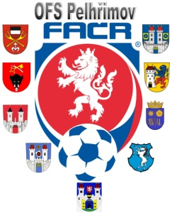

Fotbalová Asociace české republiky

Okresní fotbalový svaz PELHŘIMOV, Friedova 1464, 393 01, Pelhřimov

Úřední zpráva DK č. 16 - 2017/2018

Datum: 30.4.2018

DK OFS:

Kníže Aleš ID: 86020939, Počátky, č. utkání 2017613A1A1906, 2 SU ZCN, od 30.4.2018, č. utkání 2017613A2A1302, poplatek 150 Kč

§ 46/1

Faltýnek Tomáš ID: 94101508 , oddíl TJ St. N. Rychnov – zbytek trestu se mění na 2 SU ZCP do 30.9.2018, poplatek 150 Kč

§ 39/1

Pokuty budou dávány na sběrné účty klubů !!!

¨

POTRESTÁNÍ SE MOHOU ODVOLAT DLE DŘ § 104 !!!

Zapsal: Milan Reich Václav Hrkal: sekretář VV OFS předseda DK OFS

